Załącznik nr 1 do Zapytania ofertowego

Załącznik nr 1 do Umowy

FORMULARZ CENOWY/ OPIS PRZEDMIOTU ZAMÓWIENIA

UBEZPIECZENIE POJAZDÓW I MIENIA INSTYTUTU TRANSPORTU SAMOCHODOWEGO

Składki za ubezpieczenie komunikacyjne pojazdów zaliczonych do środków trwałych
Udział własny zniesiony przy wszystkich szkodach, amortyzacja zniesiona (na części). Ubezpieczenia z pakietem Assistance, gwarantującym pomoc techniczną i medyczną na obszarze Polski.
lp. | Marka | Typ/  Model/nr rej | Rok prod. | Termin obowiązywania dotychczasowej umowy ubezpieczenia | Suma ubezpieczenia  (PLN) | AC od uszkodzeń  (składka za okres 1 roku od daty ubezpieczenia w roku 2020) | AC od kradzieży  (składka za okres 1 roku od daty ubezpieczenia w roku 2020) | OC  (składka za okres 1 roku od daty ubezpieczenia w roku 2020)
 | Przyczepa specjalna | GNIOTPOL  WH 608AC | 2014 | 16.02.2020 | 9 000,00

Składki za ubezpieczenie symulatorów pokazowych - mienia w transporcie samochodowym wariant pełny na terenie RP oraz NNW
lp. | Marka | Termin obowiązywania dotychczasowej umowy ubezpieczenia | Suma ubezpieczenia  (PLN)  dla „mienie w transporcie samochodowym” | Mienie w transporcie samochodowym wariant pełny  (składka za okres 1 roku od daty ubezpieczenia w roku 2020) | Suma ubezpieczenia  (PLN)  Dla NNW | NNW dla uczestników pokazów – 5 osób dla symulatora dachowania i 1 osoba dla symulatora zderzeń  (składka za okres 1 roku od daty ubezpieczenia w roku 2020)
 | Symulator dachowania | 31.03.2020 | 39 000,00 |  | 10 000
 | Symulator zderzeń | 31.03.2020 | 7 500,00 |  | 10 000

Poniżej zdjęcia symulatorów postojowe i w pracy
Zdjęcie nr 1 i 2 – symulator dachowania,
Zdjęcie nr 3 i 4 – symulator zderzeń.

Zdjęcie nr 1 – symulator dachowania  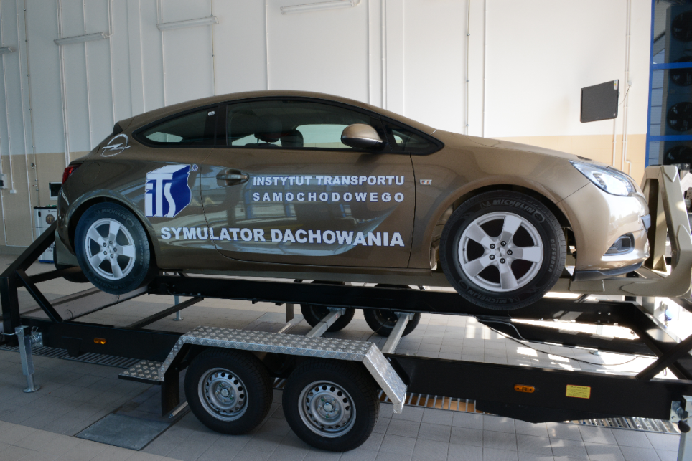 | Zdjęcie nr 2 – symulator dachowania  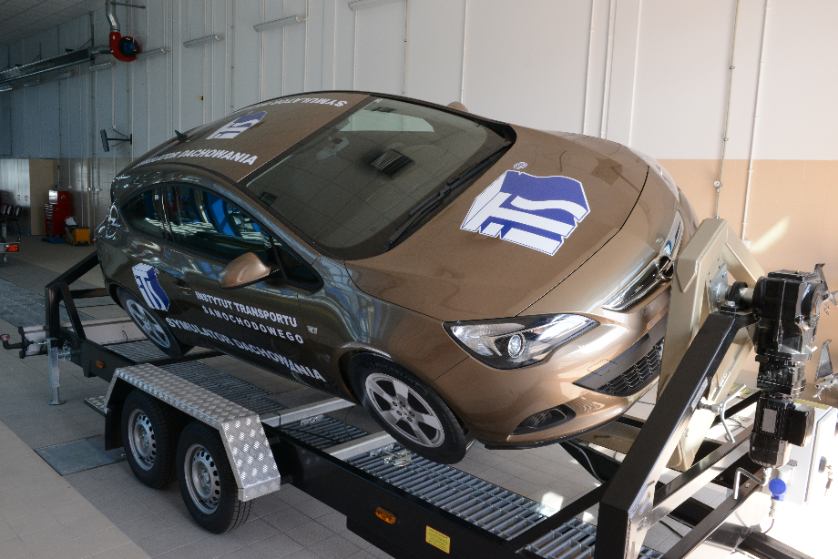
Zdjęcie nr 3 – symulator zderzeń | Zdjęcie nr 4 – symulator zderzeń  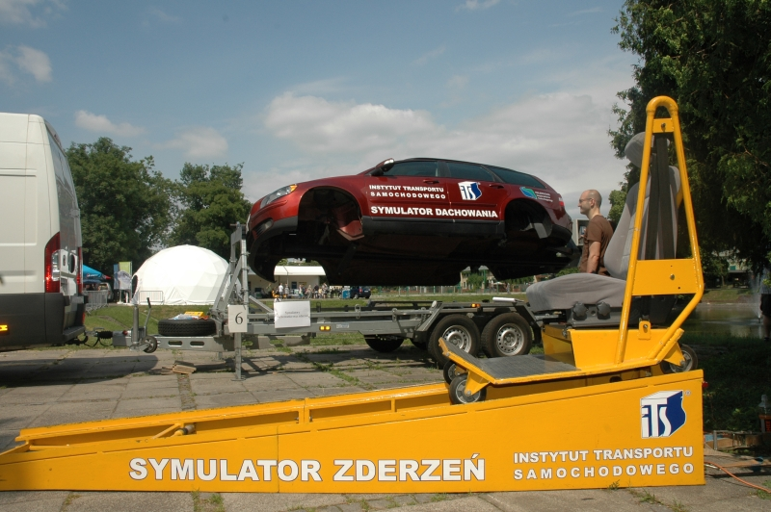
Składki za ubezpieczenie grup pojazdów przeznaczonych do badań homologacyjnych (AC, OC i NNW)
Wykaz grup pojazdów przeznaczonych do badań homologacyjnych. Ubezpieczenie NNW jest wymagane dla kierowcy i maksimum 4 pasażerów. Składki za ubezpieczenie komunikacyjne należy podać za okres podany w tabeli okresów ubezpieczeń z VAT. Ubezpieczenia z pakietem Assistance, gwarantującym pomoc techniczną i medyczną na obszarze Polski. Zestawienie może być podane w rozbiciu dla ryzyka OC i osobno AC i NNW.
Lp. | Numer rejestracyjny | Grupy pojazdów | Okres ubezpieczenia | Suma ubezpie-czenia (PLN) | OC  (składka za okres ubezpieczenia z VAT) | AC (od uszkodzeń i od kradzieży)  (składka za okres ubezpieczenia z VAT) | NNW  (składka za okres ubezpieczenia z VAT) | NNW  (suma ubezpieczenia)
1. | W37 00P04 | Sam. ciężarowe o ładowności do 2 t oraz mikrobusy (10-15 miejsc) | 01.01.2020 do 31.12.2020 | 150 000,00
2. | W37 00P05 | Sam. ciężarowe o ładowności do 2 t oraz mikrobusy (10-15 miejsc) | 01.01.2020 do 31.12.2020 | 150 000,00

Dodatkowe informacje:

W roku 2016 wystąpiły:
1 szkoda objęta komunikacyjnym OC. Wypłacono 2 393,96 zł (Rezerwy – brak)
5 szkód objętych komunikacyjnym AC. Wypłacono 14 616,25 zł (Rezerwy –brak)
Brak szkód majątkowych z tytułu ubezpieczenia mienia.

W roku 2017 wystąpiły:
0 szkód objętych komunikacyjnym OC. (Rezerwy – brak)
1 szkoda objęta komunikacyjnym AC. Wypłacono 1 700,22 zł (Rezerwy – brak)
Brak szkód majątkowych z tytułu ubezpieczenia mienia.

W roku 2018 wystąpiły:
1 szkoda objęta komunikacyjnym OC. Wypłacono 800 zł (Rezerwy – brak)
1 szkoda objęta komunikacyjnym AC. Wypłacono 5 885,91 zł (Rezerwy – brak)
Brak szkód majątkowych z tytułu ubezpieczenia mienia.

W roku 2019 wystąpiły:
1 szkoda objęta komunikacyjnym OC. Wypłacono 12 841,26 zł (Rezerwy – brak)
0 szkoda objęta komunikacyjnym AC. (Rezerwy – brak)
Brak szkód majątkowych z tytułu ubezpieczenia mienia.
Ubezpieczenie mienia ITS

Przedmiot ubezpieczenia | Ryzyko/Sposób określenia sumy ubezpieczenia/ system ubezpieczenia | Wartość łącznie  w PLN bez VAT | Sublimit na kradzież z włamaniem, rabunek, dewastację, oszklenie /pierwsze ryzyko w PLN
Budynki i budowle wraz z wszelkimi instalacjami i sieciami internetowymi, klimatyzacją | Ryzyka wszystkie /  Wartość odtworzeniowa | 8 198 561,42 | Limit 100 000
Środki trwałe w tym: m.in. maszyny i urządzenia techniczne, aparatura laboratoryjna, wyposażenie i pozostałe środki trwałe | Ryzyka wszystkie / wartość księgowa netto – stan na 31-12-2018 | 9 093 249,91
Elektroniczny sprzęt przenośny | Standard elektroniki z kradzieżą / wart. księgowa brutto / sumy stałe  teren RP  świat | 415 508,11  20 000,00
Elektroniczny sprzęt stacjonarny | Standard elektroniki z kradzieżą / wart. księgowa brutto | 462 948,40
Gotówka w kasie / lokalu | Ryzyka wszystkie / Wartości zadeklarowane | 30 000,00
Gotówka w transporcie | Od kradzieży i rabunku, wypadek środka transportu, choroba, zasłabnięcie osób konwojujących, zdarzenia losowe | 30 000,00
Mienie pracownicze | Ryzyka wszystkie z kradzieżą / Wartość zadeklarowana / Na pierwsze ryzyko | 40 000,00
Ubezpieczenie szyb i innych przedmiotów szklanych od stłuczenia | Wg wartości odtworzeniowej na pierwsze ryzyko łącznie z kosztami ustawienia i rozbiórki rusztowań niezbędnych do demontażu lub wstawienia ubezpieczonych przedmiotów szklanych oraz demontażu i montażu zwykłego. | 50 000,00

Wysokość składki w PLN (Wypełnia Wykonawca, brak podania wysokości składki będzie skutkował odrzuceniem oferty Wykonawcy): ______________________

Budynki i budowle
Ogółem powierzchnia użytkowa budynków wynosi 4 983 m²
Konstrukcja budynków ITS szkieletowa, prefabrykowana, żelbetowa. Ściany zewnętrzne warstwowe: część konstrukcyjna murowana, izolacja wełna mineralna, blacha aluminiowa powlekana- grubość ścian 25 cm. Ściany wewnętrzne murowane z cegły oraz ściany działowe G-K.
Stropy prefabrykowane kanałowe oraz stropy Ackermana. Pokrycie dachu papą termozgrzewalną.
Budynki wyposażone są w instalację wodociągową, kanalizacyjną, elektryczną, gazową.
Budynki nie są objęte nadzorem konserwatora zabytków. Wszystkie budynki posiadają pozwolenie na użytkowanie. Nie występują budynki o stopniu zużycia technicznego przekraczającym 50%.
Nie występuje mienie wyłączone z eksploatacji.
Na terenie instytutu nie ma magazynów wysokiego składowania, istnieją pomieszczenia pomocnicze w których mogą być przechowywane części i materiały.
Obiekty budowlane i związane z nimi instalacje elektryczne, gazowe, wodne, grzewcze, wentylacyjne, spalinowe oraz urządzenia techniczne poddawane są okresowym przeglądom stanu technicznego.
Obiekty budowlane są wyposażone w instalacje elektryczne i odgromowe dostosowane do poziomu występującego zagrożenia i są regularnie badane zgodnie z obowiązującymi przepisami, a protokoły są w posiadaniu zamawiającego. W protokołach przeglądów oraz wpisach nie ma zapisów o stanach nieprawidłowych, występujące usterki usuwane są na bieżąco.

Zabezpieczenia przeciwpożarowe i przeciwpowodziowe
Na terenie ITS znajduje się 6 hydrantów Ø75 mm przeznaczonych dla Straży Pożarnej. W budynku głównym (biurowym) znajduje się 10 hydrantów Ø50 mm, w halach laboratoryjnych 10 hydrantów Ø50 mm. Przegląd ważny do sierpnia 2020.
W pomieszczeniu serwerowni znajduje się Stałe Urządzenie Gaśnicze. Przegląd ważny do grudnia 2019.
Na stanie ITS znajdują się: 92 szt. gaśnic 6GZWM, 2 szt. agregatów proszkowych 25Z, 3 szt. gaśnic śniegowych oraz 6 szt. kocy gaśniczych. Przegląd ważny do lipca 2020. W budynku głównym i w halach laboratoryjnych zainstalowany jest System Detekcji Pożaru (obejmuje on 69 szt. punktów z czujnikami p. pożarowymi). Przegląd ważny do stycznia 2020.
W ITS jest powołany 11 osobowy zespół do zwalczania pożarów. Osoby zostały przeszkolone w zwalczaniu pożarów i ewakuacji. W Instrukcji Bezpieczeństwa Pożarowego znajdują się plany ww. systemów. Instrukcja ważna do lipca 2020. Nie otrzymano zaleceń związanych z ryzykiem pożaru lub wybuchu od zakładu ubezpieczeń, Państwowej Straży Pożarnej, rzeczoznawcy / biegłego / eksperta w dziedzinie pożarnictwa lub w dziedzinie pokrewnej albo innego zewnętrznego lub wewnętrznego audytora.

Ubezpieczane środki obrotowe
Środki obrotowe to gotówka w kasie, gotówka w transporcie.

W sprawach nieuregulowanych w Ogłoszeniu o zamówieniu będą miały zastosowanie OWU stosowane przez ubezpieczyciela.

……………………………………………………….  pieczęć Wykonawcy | .................................................................  Data i podpis upoważnionego przedstawiciela Wykonawcy

Załącznik nr 2 do Zapytania
FORMULARZ OFERTOWY

INSTYTUT TRANSPORTU SAMOCHODOWEGO
ul. Jagiellońska 80
03-301 Warszawa

Przystępując do postępowania o udzielenie zamówienia publicznego, którego przedmiotem jest UBEZPIECZENIE POJAZDÓW ORAZ MIENIA INSTYTUTU TRANSPORTU SAMOCHODOWEGO (nr sprawy: SZ-222/68/19), składam ofertę o następującej treści:
- DANE WYKONAWCY:
Osoba upoważniona do reprezentacji Wykonawcy/ów i podpisująca ofertę………….…………………
…………………………………………………………………………………………………………………….
Wykonawca/Wykonawcy (pełna nazwa/firma albo imię i nazwisko Wykonawcy): ………………...…………
…………………………………………………………………………………….……………….………………
Adres Wykonawcy:………………………………………………………………………………………………
……………………………………………………………………………………….………….…………….……
Numer wpisu do KRS (wypełnić jeżeli dotyczy):……………………………..……………………..………….
Numer NIP (wypełnić jeżeli dotyczy):………………………………………………………………….…………
Osoba odpowiedzialna za kontakty z Zamawiającym:………………………………………………………
Dane, na które należy przekazywać korespondencję związaną z niniejszym postępowaniem:
e-mail: …………………………………………..…………………………………………………………………
lub faks: ……………………………….……………………………….…………………….……………………
Adres do korespondencji (jeżeli inny niż adres Wykonawcy wskazany powyżej):………………..……………
……………………………………………………………………………………………………………………..
- UBEZPIECZENIE POJAZDÓW ORAZ MIENIA ITS - ŁĄCZNA CENA OFERTOWA:
Niniejszym oferuję realizację przedmiotu zamówienia polegającego na ubezpieczeniu pojazdów oraz mienia ITS w zakresie określonym w Zapytaniu ofertowym oraz wzorze umowy, za

ŁĄCZNĄ CENĘ OFERTOWĄ***:

(liczbowo) ………………………………………………………………………………………….brutto PLN

- OŚWIADCZENIA:
- w łącznej cenie ofertowej brutto zostały uwzględnione wszystkie koszty wykonania zamówienia określone w Opisie przedmiotu zamówienia i wzorze umowy;
- zapoznaliśmy się z Zapytaniem ofertowym oraz wzorem umowy i nie wnosimy do nich zastrzeżeń oraz przyjmujemy warunki w nich zawarte;
- uważamy się za związanych niniejszą ofertą na okres 14 dni licząc od dnia otwarcia ofert (włącznie z tym dniem);
- akceptujemy, iż zapłata za zrealizowanie zamówienia następować będzie na zasadach określonych we wzorze umowy;
- jeżeli w okresie związania ofertą nastąpią jakiekolwiek zmiany stanu faktycznego lub prawnego przedstawionego w oświadczeniach lub dokumentach złożonych wraz z ofertą lub składanych w późniejszym terminie na wezwanie Zamawiającego, mające wpływ na ich aktualność, zobowiązujemy się natychmiast poinformować o tym fakcie Zamawiającego.
- oświadczamy, ze wypełniliśmy obowiązki informacyjne przewidziane w art. 13 lub art.14 rozporządzenia Parlamentu Europejskiego i Rady (UE) 2016/679 z dnia 27 kwietnia 2016 r. w sprawie ochrony osób fizycznych w związku z przetwarzaniem danych osobowych i w sprawie swobodnego przepływu takich danych oraz uchylenia dyrektywy 95/46/WE wobec osób fizycznych, od których dane osobowe bezpośrednio lub pośrednio pozyskaliśmy w celu ubiegania się o udzielenie niniejszego zamówienia.
- ZOBOWIĄZANIA W PRZYPADKU PRZYZNANIA ZAMÓWIENIA:
- zobowiązujemy się do zawarcia umowy w miejscu i terminie wyznaczonym przez Zamawiającego
- SPIS TREŚCI:
Integralną część oferty stanowią następujące dokumenty:
- ..........................................................................................................................................................................
- ..........................................................................................................................................................................
- ..........................................................................................................................................................................
Oferta została złożona na .............. kolejno ponumerowanych stronach.
- POUCZENIE:
1) zgodnie z art. 297 § 1 Kodeksu karnego - kto, w celu uzyskania dla siebie lub kogo innego, zamówienia publicznego od organu lub instytucji dysponujących środkami publicznymi, przedkłada podrobiony, przerobiony, poświadczający nieprawdę albo nierzetelny dokument albo nierzetelne, pisemne oświadczenie dotyczące okoliczności o istotnym znaczeniu dla uzyskania wymienionego wsparcia finansowego, instrumentu płatniczego lub zamówienia, podlega karze pozbawienia wolności od 3 miesięcy do lat 5;
2) zgodnie z art. 434 Kodeksu Cywilnego - firmą osoby fizycznej jest jej imię i nazwisko - nie wyklucza to włączenia do firmy pseudonimu lub określeń wskazujących na przedmiot działalności przedsiębiorcy, miejsce jej prowadzenia oraz innych określeń dowolnie obranych.
……………………………………………………….  pieczęć Wykonawcy | .................................................................  Data i podpis upoważnionego przedstawiciela Wykonawcy

